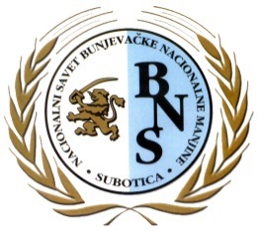
B u n j e v a č k i N a c i o n a l n i S a v e t
Национални савет буњевачке националне мањине
Nacionalni savet bunjevačke nacionalne manjine
National Council of the Bunjevac Ethnic Minority
___________________________________________________________________________

Na osnovu člana 14, Statuta Nacionalnog saveta bunjevačke nacionalne manjine, na 14. sednici održanoj dana 27. marta 2021. godine u Subotici, pod tačkom 5. dnevnog reda „Donošenje odluke o usvajanju završnog računa Nacionalnog saveta bunjevačke nacionalne manjine za 2020. godinu“, doneta je:

Odluka br. 05/2021

Usvaja se završni račun Nacionalnog saveta bunjevačke nacionalne manjine za 2020. godinu.

Obrazloženje:

Dokumentaciju Nacionalnog saveta bunjevačke nacionalne manjine radi knjigovodstvena agencija, koja je i uradila završni račun (bilans stanja, bilans uspeha i statistiku). Stoga je Savet doneo odluku kao u dispozitivu.

Nacionalni savet bunjevačke nacionalne manjine

Predsednica dr Suzana Kujundžić Ostojić s.r.

Srbija – 24000 Subotica, Trg cara Jovana Nenada 15/V
Tel./Fax: +381 24 554 881, e–mail: bunjnacsav@gmail.com

